UNIVERSITÀ DEGLI STUDI DI CATANIA

FACOLTÀ DI INGEGNERIA

Corso di Laurea in Ingegneria Informatica

Elaborato di Informatica Industriale

Docente :
Prof.Ing. Salvatore Cavalieri

Studenti :
Michele Brischetto
Sandro Spadaro
Maila Mazzone

ANNO ACCADEMICO 1999-2000

Introduzione

In una fabbrica le informazioni vengono gestite a tre livelli:

Architettura delle informazioni per il controllo di processo

Primo livello: Field Management. Con l'avvento degli “smart” field devices, si è resa disponibile una gran quantità di informazioni riguardo alle apparecchiature di campo che prima non erano fruibili. Queste informazioni forniscono dati sullo stato delle apparecchiature, sui suoi parametri di configurazione o anche sui materiali di costruzione. Tutte queste informazioni devono essere presentate all'utente, o a qualsiasi altra applicazione che le usi, in una maniera omogenea.

Secondo livello: Process Management. L'installazione dei Sistemi di Controllo Distribuiti (DCS) e dei sistemi SCADA ha permesso di esaminare e controllare i processi manifatturieri rendendo disponibile elettronicamente i dati prima raccolti manualmente.

Terzo livello: Business Management. Anche in questo campo si possono avere benefici dall’installazione di sistemi di controllo. Ciò viene fatto integrando le informazioni raccolte dal processo con i sistemi per la gestione finanziaria. Fornire alle applicazioni client queste informazioni in una maniera consistente minimizza lo sforzo richiesto per questa integrazione.

Per fare tutte queste cose efficientemente, c’è la necessità di accedere ai dati dell’impianto per mezzo di tools quali SCADA Packages, Databases e fogli elettronici, in modo da assemblare un sistema che vada incontro alle necessità dei committenti. La chiave per rendere possibile tutto ciò è un'architettura di comunicazione efficiente basata sull’accesso ai dati, e non sui tipi di dato.

Opc si propone di raggiungere gli obiettivi appena elencati.

OLE for Process Control (OPC) fornisce un meccanismo affinché una sorgente dati comunichi con qualsiasi applicazione client in modo standard. È così possibile per i fornitori hardware offrire ai propri acquirenti dei server con interfaccia OPC, permettendo a qualsiasi client di accedere alle loro apparecchiature.

Applicazione X
Applicazione Y

Interfaccia OPC
Interfaccia OPC
Applicazioni che lavorano con più OPC server

Un server OPC è un qualsiasi server che fornisce le seguenti interfacce OPC:

OPC DataAccess Server,
OPC Alarm&Event Server,
OPC HistoricalData Server.

Noi ci siamo occupati dell’interfaccia OPC DataAccess Server.

Benché OPC è stato principalmente progettato per l’accesso a dati da server connessi in rete, le interfacce OPC possono essere usate in molti luoghi all’interno di un'applicazione. Al livello più basso possono essere utilizzate per ottenere dati “grezzi” dalle apparecchiature fisiche per essere poi utilizzati in uno SCADA o DCS, o per fornire i dati provenienti da un sistema SCADA o DCS ad un’altra applicazione.

Relazioni tra client e server OPC

Le specifiche OPC contengono due set di interfacce:

- Custom Interfaces;
- Automation interfaces.

Le interfacce OPC

L’interfaccia custom è utilizzata solitamente dai programmatori che hanno una profonda conoscenza delle caretteristiche hardware di un dispositivo per scrivere parti di software in C e C++ al fine di nascondere l’intricato metodo di accesso ai dati di un'apparecchiatura, mentre gli sviluppatori delle applicazioni di livello superiore utilizzando l’interfaccia automation possono scrivere in VB o Delphi il codice dei programmi che richiedono ed utilizzano i dati provenienti dal plant floor.

OPC Data Access Custom Interface
L’interfaccia OPC Custom include i seguenti oggetti:
- OPCServer
- OPCGroup

L’oggetto OPCServer è l’oggetto principale di un server OPC. Le interfacce di questo oggetto sono:
- IUnknown
- IOPCServer
- IOPCServerPublicGroups (optional)
- IOPCBrowseServerAddressSpace (optional)
- IPersistFile (optional)
- IOPCItemProperties
- IconnectionPointContainer

IUnknown
Il server deve fornire una interfaccia standard IUnknown. Tutte le funzionalità di questa interfaccia devono essere implementate come richiesto da Microsoft.

IOPCServer
E’ l’interfaccia principale di un OPC server.

IOPCServerPublicGroups (optional)
Permette la gestione dei groups pubblici.

Groups pubblici
Un’ applicazione può essere progettata in modo che gli stessi Group siano usati da molti client. Il meccanismo per raggiungere questo obiettivo è fornito dai Group pubblici.
Groups pubblici possono essere insiti nel server o creati da un client. Quando sono creati dal client, vengono prima creati come group privati e dopo vengono convertiti in group pubblici con MoveToPublic.
Per connettersi ad un group pubblico basta invocare il metodo GetPublicGroupByName. Con IEnumOPCItemAttributes si esaminano i contenuti del gruppo.
Una volta che un client si è connesso a un group pubblico, quest’ultimo si comporta come se fosse un group privato. Il client può attivare e disattivare il group o singoli items del group. Può utilizzare dei filtri per ottenere dal server solo gli item rispondenti a determinate caratteristiche. Tutte queste operazioni riguardano solo un particolare client. Non incidono sul comportamento degli altri client connessi a quel group. L'unica restrizione è che non può aggiungere o rimuovere items.

IOPCBrowseServerAddressSpace (opzionale)
Questa interfaccia fornisce al client un modo per “sfogliare” i data item disponibili nel server. Funziona sia per organizzazioni flat che gerarchiche.

Una rappresentazione gerarchica dello spazio indirizzi del server appare come un file system. Per esempio un server potrebbe presentare un sistema di controllo mostrandone tutte le reti, per ognuna tutti i dispositivi, per ogni dispositivo le classi di dati, e quindi gli items di quella classe.
La posizione iniziale del browsing viene inizialmente posta alla ‘root’ della gerarchia. Il client può anche scegliere un’altra posizione iniziale all’interno della struttura chiamando ChangeBrowsePosition.
Il Client può sfogliare gli items contenuti nella posizione corrente, attraverso BrowseOPCItemIDs, scegliendo tra le opzioni BRANCH (che restituisce tutti i nodi di un dato livello, compresi i figli), LEAF (che restituisce i nodi di un dato livello, ma senza i figli) o FLAT (ottenendo tutti i nodi di quel livello, inclusi i figli dei figli).
Lo browsing può anche essere filtrato per datatype o per modalità di acceso.

IPersistFile (opzionale)
Permette al client di caricare o salvare la configurazione del server. La ragione per fornire questa interfaccia è permettere ad una applicazione client di salvare una certa configurazione che potrebbe essere utile all’utente nel caso di riavvio del sistema.
Questa interfaccia non salva alcuna informazione relativa al client (tipo definizioni di group e di item).

IOPCItemProperties
Può essere usata dai client per ottenere gli attributi disponibili associati con un Item ID, e per leggere i valori correnti di questi attributi. Il progetto di questa interfaccia è basato sull'assunzione che molti ItemIDs sono associati ad altri ItemIDs i quali rappresentano valori legati ai primi. Per esempio il sistema può contenere record i quali rappresentano oggetti complessi (Controllori PID, Temporizzatori, Contatori, Ingressi Analogici, ecc…). Questi record avranno degli attributi (tipo valori di corrente, setpoint, soglie di allarmi, ecc). Come risultato, questa interfaccia permette una via flessibile e conveniente per esplorare, localizzare e leggere tutti questi dati. Permette inoltre che tali informazioni siano lette senza il bisogno di creare e manipolare OPCGroups.
Quindi, lo scopo generale di questa interfaccia è, dato un ItemID, fornire una via che permetta di ottenere tutti gli attributi ad esso relativi.

IConnectionPointContainer (su OPCServer)
Questa interfaccia fornisce l’accesso al punto di connessione per IOPCShutdown.

L’oggetto OPCGroup è l’oggetto che un OPC server usa per la gestione di un gruppo di Item. Le interfacce che esso fornisce sono:

- IUnknown
- IOPCGroupStateMgt
- IOPCPublicGroupStateMgt
- IOPCItemMgt
- IOPCSyncIO
- IOPCAsyncIO2
- IConnectionPointContainer
- IdataObject

Proprietà generali

Name

Ciascun gruppo ha un nome. Sia per i gruppi privati che per i gruppi pubblici il nome deve essere unico e non deve creare ambiguità con gli altri gruppi. Un gruppo pubblico ed un gruppo privato possono avere lo stesso nome fin tanto che il client non è connesso a quel gruppo pubblico. I nomi dei gruppi sono CASE SENSITIVE. Mentre un client può cambiare il nome ad un gruppo privato, il nome di un gruppo pubblico non può essere cambiato.

Cached Data

Alcuni metodi permettono al client di specificare se un’operazione deve essere implementata su CHACE o DEVICE. L’accesso alla cache è VELOCE mentre l’accesso al device è LENTO ma restituisce l’ultimo valore utile. I valori dei dati presenti nella Cache sono condizionati dallo stato (attivo/disattivo) del gruppo e degli Item del gruppo, contrariamente a quanto avviene nei Device.

Active

Gruppi ed Item interni ad un gruppo hanno un flag Active. Lo stato di questo flag ha effetti sul funzionamento di molte interfacce. La maggior parte dei server fa uso di questo flag per ottimizzare l’uso della CPU e delle loro risorse per la comunicazione. Item e gruppi non attivi non necessitano di essere mantenuti aggiornati all’interno della cache. Inoltre i client possono decidere di settare o resettare il flag Active piuttosto che rimuovere o aggiungere item o interi gruppi (operazione senza dubbio meno efficiente).

Update Rate

I client possono specificare un Update Rate per ciascun gruppo. Questo determina la frequenza di aggiornamento del gruppo. Il server dovrebbe sforzarsi di fornire al client dati sempre aggiornati. L’Update Rate avrà anche effetti sulla massima frequenza con cui le notifiche verranno spedite all’interfaccia IAdvise. Il server non dovrebbe mai mandare dati ad un client ad una frequenza più alta di quella richiesta dal client. Si noti che l’Upadate Rate non è necessariamente posta in relazione con il processo di aggiornamento del server.

Time zone

In qualche caso i dati potrebbero essere stati raccolti da device operanti in una time zone diversa da quella del client. Questa informazione sarà usata per capire quale è lo sfasamento tra il tempo del device e quello del client e fornire le informazioni necessarie per convertire il timestamp dei dati e renderlo coerente con il tempo del dispositivo locale. Questa informazione è usata raramente e molto spesso i device che forniscono i dati non conoscono la propria time zone; tuttavia è prudente, ove possibile, aggiungere questa informazione ad ogni trasmissione di dati. Per default il suo valore è quello del time zone del computer host. L’OPCServer non dovrebbe far uso di questa informazione, che dovrebbe essere a totale uso del client.

Percentuale di deadband

L’intervallo di valori per la deadband va dallo 0% al 100%. Il parametro pPercentBand è opzionale per il server. Se il client non specifica questo valore al server, per default si assume uguale a zero.

ClientHandle

Questo handle permette al client di identificare il gruppo al quale il pacchetto dati si riferisce.

Lettura e scrittura di dati
Esistono essenzialmente tre modi per leggere dati:
- IOPCSyncIO::Read (dalla cache o dai device)
- IOPCAsyncIO2::Read (dai device)
- IOPCCallback::OnDataChange() (basata sulle eccezioni) che può anche essere sostituita da IOPCAsyncIO2::Refresh.
In generale i tre metodi operano indipendentemente l’uno dall’altro

Esistono altri due metodi per scrivere dati:
- IOPCSyncIO::Write
- IOPCAsyncIO2::AsyncWrite

IOPCItemMgt
Permette ad un client di aggiungere o rimuovere un item da un gruppo o controllarne il funzionamento.

IOPCGroupStateMgt
Permette al client di gestire l’insieme degli stati del gruppo. Viene usato principalmente per cambiare l’update rate e lo stato attivo di un gruppo.

IOPCSyncIO
Permette ad un client di effettuare operazioni di lettura e scrittura sincrone in un server.

IOPCAsyncIO2
Permette ad un client di effettuare operazioni di lettura e scrittura asincrone.

IdataObject
Permette la creazione di un’Advise Connection tra il client e il gruppo usando l’OPC Data Stream Formats per un efficiente trasferimento dati.
IDataObject è implementata su un OPCGroup piuttosto che su un singolo Item.

IConnectionPointContainer (su OPCGroup)
Questa interfaccia fornisce funzionalità simili all’IDataObject ma è di più facile implementazione.

IEnumOPCItemAttributes
L’interfaccia IEnumOPCItemAttributes permette ad un client di elencare gli item contenuti in un gruppo e gli attributi di questi item.
La maggior parte delle informazioni sono fornite al client nell’istante in cui chiama il metodo AddItem.

OPC Data Access Automation Interface

Come è stato già detto le industrie sono interessate ad avere una interfaccia standard il cui obiettivo sia quello di permettere alle applicazioni di alto livello di comunicare con le sorgenti di dati del plant floor per integrare le informazioni da esse raccolte all’interno dei loro business systems; deve, inoltre, essere possibile utilizzare queste stesse informazioni negli SCADA Packages, Databases, spreadsheeets, ecc.. per assemblare un sistema che soddisfi tutte le loro necessità. Tutto questo è possibile dando maggior peso alla architettura di comunicazione piuttosto che al tipo di dati.
Quello che serve è un modo comune a tutte le applicazioni per accedere alle informazioni provenienti da qualsiasi sorgente sia essa dispositivo o database.
L’OPC Data Access Automation definisce uno standard attraverso il quale le applicazioni possono accedere ai dati dei processi. Questa interfaccia fornisce le stesse funzionalità dell’ Interfaccia Custom, ma in un modo “friendly”.
Questa interfaccia è stata progettata per semplificare lo sviluppo delle applicazioni senza però sacrificare funzionalità definite dall’ Interfaccia Custom.
La seguente figura mostra un Automation Client che interagisce con un OPC Data Access Server utlizzando una ‘wrapper’ DLL.

Essa svolge il compito di interprete tra l’interfaccia Custom presentata dal server e l’interfaccia Automation utilizzata dal client. Da notare che in generale la connessione fra Automation Client e Automation Server sarà “In Process” mentre la connessione fra Automation Server e Custom Server potrà essere sia “In process” che in “Local o Remote”.
Il principale scopo dell’interfaccia Automation è quello di lavorare come un “wrapper” (involucro) per gli OPC Data Access Custom Interface Servers già esistenti, fornendo così un meccanismo automatico per fornire le stesse funzionalità ottenibili dalla interfaccia Custom.
L’OPC Data Access Automation Interface fornisce quasi tutte le funzionalità dell’OPC Data Access Custom Interface, sia quelle obbligatorie che quelle opzionali.
Solitamente però le interfacce Automation non supportano le capacità ozionali allo stesso modo in cui queste sono supportate dalle interfacce Custom. Se la sottostante interfaccia Custom omette qualche funzionalità opzionale, allora le corrispondenti funzioni e attributi Automation avranno un qualche funzionamento di default.

Un oggetto OPCServer fornisce un modo per leggere/scrivere o comunicare con un insieme di sorgenti di dati.
Il tipo di sorgenti disponibili dipendono dall’ implementazione del server.
Un OPC Automation Client si connette con un OPC Automation Server il quale comunica con le sottostanti sorgenti di dati (cioè gli OPC Data Access Custom Servers) utilizzando le funzioni fornite dai vari oggetti che verranno descritti di seguito.
L’OPCServer fornisce un oggetto OPCGroups per contenere una collezione di oggetti OPCGroup.
L’oggetto OPCGroup permette ai client di organizzare i dati a cui essi vogliono accedere. Può essere attivato e disattivato. Un oggetto OPCGroup contiene un oggetto OPCItems che rappresenta una collezione di oggetti OPCItem facenti parte del dato OPCGroup.

Definizioni

Ad alto livello un OPC DataAccess Server comprende gli oggetti: Server, Group, Item e Browser.
L’oggetto OPCServer mantiene le informazioni sul server e funge da contenitore per gli oggetti OPCGroup.
L'oggetto OPCGroup fornisce i meccanismi per contenere e organizzare logicamente gli OPCItem.
Ci sono due tipi di Group: public e local ( o 'private' ). Il public può essere condiviso da più client, il local è specifico di un solo client.
Per ciascuno Group il client può definire uno o più OPC Item.
Gli OPCItem rappresentano connessioni a sorgenti dati all’interno del server. Ogni accesso ad un OPCItem avviene attraverso l’OPCGroup che contiene l’Item. Ogni Item ha associati un Value, una Quality e un TimeStamp. Si noti che gli Item non sono le sorgenti dei dati, ma solo i collegamenti a esse. L’Item OPC dovrebbe essere pensato come l'indirizzo della sorgente dati e non come la sorgente fisica dei dati a cui l’indirizzo fa riferimento.

L’ oggetto OPC Browser è una collezione di “rami” e “foglie”, dove le foglie rappresenatno gli Item accessibili attraverso il percorso rappresentato dai rami. Il browsing è opzionale. Se il server non lo supporta, il metodo CreateBrowser non creerà questo oggetto.

Modello dell’oggetto OPC Data Access Server
OPCServer
OPCGroups
(collection)
OPCGroup
OPCItem
OPCBrowser
OPCItems
(collection)

OPCServer
È l’istanza di un OPC Server. Bisogna creare un oggetto OPCServer prima di fare riferimento a qualunque altro oggetto.

OPCGroups
È una collezione di oggetti OPCGroup che il client crea all’interno di un OPCServer.

OPCGroup
È l’istanza di un oggetto OPCGroup; il suo scopo è quello di mantenere informazioni di stato e fornire un meccanismo che consenta ad un oggetto OPCItems istanziato dall’oggetto OPCGroup di acquisire dati.

OPCItems
E’ una collezione di tutti gli oggetti OPCItem che il client ha creato all’interno dell’OPCGroup di un determinato OPCServer.

OPCItem
E’ l’oggetto che ha un reale valore informativo. Contiene infatti informazioni quali Value, Quality e TimeStamp.
Da notare che l’ interfaccia Custom non prevede un oggetto Item separato.

OPCBrowser
È un oggetto che permette il browsing degli item del server OPC a cui si è connessi. Esiste un solo OPCBrowser per ogni istanza di un oggetto ServerOPC.

Sincronizzazione dei dati

C’è il requisito che un Client debba poter ricevere dati del tipo Value, Quality e Timestamp in maniera sincrona.
Se un client ottiene valori utilizzando uno qualunque dei metodi Read è sicuro che questi saranno tra di essi sincronizzati.

Cenni su eccezioni ed eventi

Eccezioni
La maggior parte degli attributi e dei metodi qui descritti comunicano con un OPC Custom Server. Con OLE Automation non c’è un modo semplice per restituire un eventuale errore quando si accede ad un attributo. Il modo migliore per risolvere la faccenda per un automation server è quello di generare un’eccezione nel caso in cui si verifichi un errore nella sottostante sorgente di dati. Questo significa che il client ha bisogno di avere un exception logic per gestire gli errori.
Gli eventuali errori vengono riportati utilizzando l’oggetto Err del Visual Basic.

Eventi
L’interfaccia supporta il meccanismo per la notifica degli eventi fornito con il Visual Basic.
Il server aziona eventi in risposta alle chiamate dei metodi Async Refresh, Async Read e Async Write.
Si assume che il client sia predisposto per gestire questi eventi.

Libreria
VB usa l’ OPC Automation Type Library per definire le interfacce.
Bisogna quindi assicurarsi, quando si scrive un’ applicazione client OPC, che in Properties| References sia selezionata la libreria “OPC Automation 2.0”.

Il nostro Client OPC……
Il nostro OPC Client è stato realizzato in Visual Basic® 6.0 usando la libreria OPC Automation 2.0 messa a disposizione dalla OPC Foundation e che permette di utilizzare l’ interfacce OPC DataAccess Server necessarie per una comunicazione client/server OPC.

Si descrivono di seguito le principali caretteristiche di “OPCClient 1.0.0”

Schermata principale

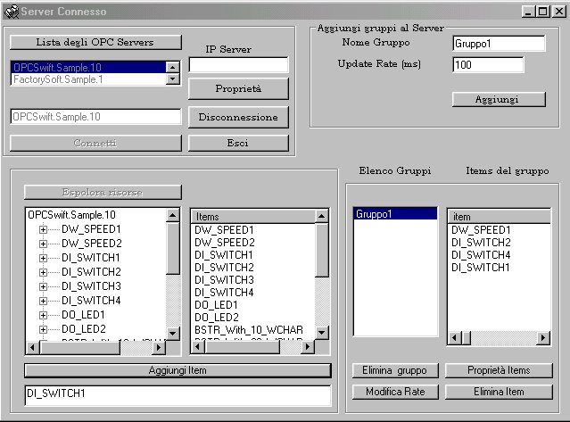

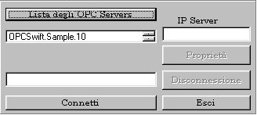
Fornisce la lista degli Server, presenti nella macchina specificata dall’indirizzo IP, se non viene specificato nessun indirizzo viene fornita la lista degli OPC Server della macchina locale.

Set AnOPCServer = New OPCServer
OPCServerList.Clear
NodeServerName = Text2.Text
AllOPCServers = AnOPCServer.GetOPCServers(NodeServerName)
For i = LBound(AllOPCServers) To UBound(AllOPCServers)
OPCServerList.AddItem AllOPCServers(i)
Next i

GetOPCServers (Optional Node As Variant) As Variant

Restituisce il nome (ProgID’s) dell’ OPC Servers. Si utilizza uno di questi ProgID’s nel metodo Connect. Il nome è restituito come un array di stringhe.
Node : indirizzo IP della macchina, può essere di tipo “ www.vendor.com “ o “180.151.19.75”.

Effettua la connessione con l’ OPC Server selezionato.

Set ConnectedOPCServer = New OPCServer
ConnectedServerName = OPCServerName.Text
NodeServerName = Text2.Text
ConnectedOPCServer.Connect ConnectedServerName, NodeServerName
DisconnectFromServer.Enabled = True
OPCServerConnect.Enabled = False
OPCServerList.Enabled = False

OPCServerName.Enabled = False
OPCGroupName.Enabled = True
GroupUpdateRate.Enabled = True
AddOPCGroup.Enabled = True

Connect (ProgID As String, Optional Node As Variant)
Viene invocato per stabilire una connessione con un OPC Data Access Server.
ProgID È una stringa che identifica un OPC Data Access Server.
Node Specifica l’indirizzo IP della macchina con cui connettersi .

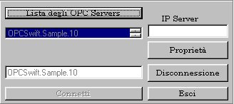
Vengono visualizzate le proprietà del Server a cui si è connessi

Dim ConnectedOPCServer As OPCServer
Form2.Show
Form2.Label5.Caption = ConnectedOPCServer.StartTime
Form2.Label12.Caption = ConnectedOPCServer.CurrentTime
Form2.Label16.Caption = ConnectedOPCServer.LastUpdateTime
Form2.Label17.Caption = ConnectedOPCServer.MajorVersion
Form2.Label18.Caption = ConnectedOPCServer.MinorVersion
Form2.Label19.Caption = ConnectedOPCServer.BuildNumber
Form2.Label20.Caption = ConnectedOPCServer.VendorInfo
Form2.Label21.Caption = ConnectedOPCServer.ServerState
Form2.Label22.Caption = ConnectedOPCServer.LocaleID
Form2.Label23.Caption = ConnectedOPCServer.Bandwidth
Form2.Label24.Caption = ConnectedOPCServer.ServerName
Form2.Label25.Caption = ConnectedOPCServer.ServerNode

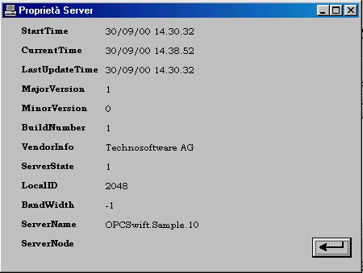

StartTime (Sola lettura) Restituisce l’istante iniziale di lavoro del server dal momento in cui il client richiede la connessione.
CurrentTime (Sola lettura) Restituisce l’istante corrente del server.
LastUpadateTime (Sola lettura) Restituisce l’ultimo aggiornamento del time del server.
MajorVersion (Sola letture) Restitisce la parte maggiore del numero della versione del server (es: “1” nella versione 1.32).
MinorVersion (Sola lettura) Restituisce la parte minore del numero della versione del server (es. “32” nella versione 1.32).
VendorInfo (Sola lettura) Restituisce informazioni del venditore sul server.
LocalID (Lettura/Scrittura) identifica il locale viene utilizzato per localizzare stringhe che vengono restituite da un server.
BandWidth (Sola lettura) Indica la percentuale di larghezza di banda disponibile. L’uso consigliato di larghezza di banda è hFFFFFFFF , quando il server non può calcolarlo automaticamente.
ServerName (Sola lettura) Restituisce il nome del server con cui il client si è connesso.
ServerNode (Sola lettura) Restituisce il nome (indirizzo IP) del nodo del server con cui il client si è connesso.

Realizza la disconnessione

Dim ConnectedOPCServer As OPCServer

ConnectedOPCServer.Disconnect

Disconnect()
Disconnette da un OPC Server.

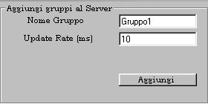
Viene aggiunto un gruppo.
Dim ConnectedOPCServer As OPCServer
Dim ConnectedServerGroup As OPCGroups

Set ConnectedServerGroup = ConnectedOPCServer.OPCGroups
Set ConnectedGroup = ConnectedServerGroup.Add(OPCGroupName.Text)
ConnectedGroup.UpdateRate = Val(GroupUpdateRate.Text)
Command2.Enabled = False

Add(Optional Name As Variant) As OPCGroup
Crea un nuovo oggetto OPCGroup e lo aggiunge alla collezione. Gli attributi di questo nuovo gruppo sono determinati dal corrente oggetto OPCServer di default. Dopo che un gruppo è aggiunto i suoi attributi possono essere modificati.
Name Nome del gruppo. Il nome deve essere univoco. Se non viene fornito nessun nome il server ne genera uno.

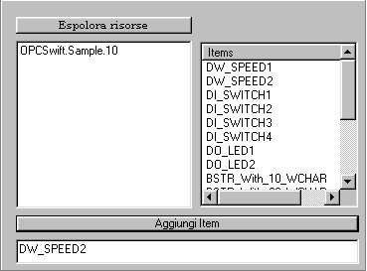
Visualizza l’organizzazione del Server, che può essere di tipo gerarchico o flat.
Se è di tipo gerarchico vengono mostrati i vari “rami” e “foglie”.
Se è di tipo flat vengono mostrati direttamente gli Item.

If Not ConnectedOPCServer Is Nothing Then
Set OPCBrowserObject = ConnectedOPCServer.CreateBrowser()
Dim ServerName As String
ServerName = ConnectedOPCServer.ServerName
Dim ServerKey As String
ServerKey = ServerName 'Serve semplicemente per creare una chiave per il nodo radice del treeview
Dim numeronodovuoto As Integer
numeronodovuoto = 1
ListView1.ColumnHeaders.Add , , "Items", ListView1.Width 'aggiunge un nome alla colonna della listview
ListView1.View = lvwReport
If Not OPCBrowserObject Is Nothing Then
Dim nodX As Node
Set nodX = TreeView1.Nodes.Add(, , ServerKey, ServerName)
nodX.EnsureVisible
TreeView1.Nodes.Add ServerKey, tvwChild, "nodovuoto" + Str(numeronodovuoto), ""

CreateBrowser() Crea un oggetto OPCBrowser.

Cliccando sul nome del server all’interno della lista, se la struttura è di tipo gerarchica vengono visualizzati i vari rami, se flat si ottiene subito la lista degli Items

Dim SelectedNode As Node
Set SelectedNode = TreeView1.SelectedItem
ServerKey = ConnectedOPCServer.ServerName
If Not SelectedNode Is Nothing Then
Dim i As Integer
Dim ItemName As String
'ci spostiamo nel branch indicato dal click del mouse.
SetBrowseNode SelectedNode.Key
ListView1.ListItems.Clear
' Riempi la collezione con gli items contenuti nel livello corrente.

OPCBrowserObject.ShowLeafs
' Aggiungi i nuovi items nella listview.
For i = 1 To OPCBrowserObject.Count
ItemName = OPCBrowserObject.Item(i)
ListView1.ListItems.Add , "Item" + Str(i), ItemName
Next i
End If

Dopo aver selezionato un Gruppo è possibile aggiungere un Item.

Dim mygroup As OPCGroup
Dim itms As OPCItems
Dim Itm As OPCItem
Dim ItemCount As Integer
Set mygroup = ConnectedServerGroup.GetOPCGroup(List2.List(List2.ListIndex))
Set OneOPCItem = mygroup.OPCItems.AddItem(Text1.Text, mygroup.ClientHandle)
Dim ItemName As String
Set itms = mygroup.OPCItems
ItemCount = itms.Count
'List3.Clear
ListView2.ListItems.Clear
For i = 1 To ItemCount
Set Itm = itms.Item(i)
ListView2.ListItems.Add , mygroup.Name + Str(i), Itm.ItemID
'List3.AddItem (Itm.ItemID)
ListView2.View = lvwReport
Next i
Command3.Enabled = True

GetOPCGroup (ItemSpecifier As Variant) As OPCGroup.
Restituisce un OPCGroup indicato dall’ItemSpecifier.
ItemSpecifier : è l’ID del gruppo o il nome.

AddItem (ItemID As String, ClientHandle As Long)

Crea un nuovo oggetto OPCItem e lo aggiunge alla collezione.
Dopo che un OPCItem è aggiunto i suoi attributi possono essere modificati.
ItemID nome dell’item selezionato da aggiungere.
ClientHandle identificativo del gruppo a cui aggiungere l’item.

Apre la form che contiene tutte le informazioni sugli Item aggiunti.

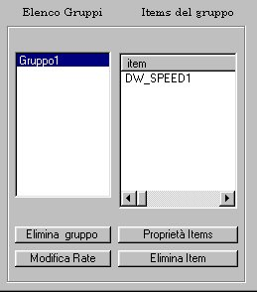

Dim i As Integer
Dim itms As OPCItems
Dim Itm As OPCItem
Dim ItemCount As Integer
Dim ItemName As String
Set Grp1 = ConnectedServerGroup.GetOPCGroup(List2.List(List2.ListIndex))
Set itms = Grp1.OPCItems
ItemCount = itms.Count
Form3.ListView1.ListItems.Clear

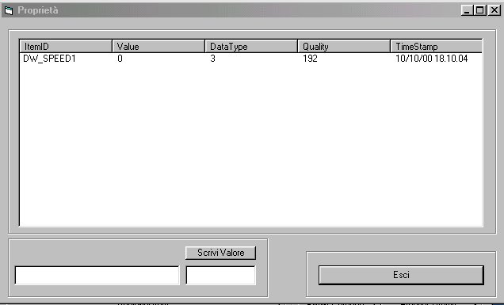

Form3.ListView1.ColumnHeaders.Add , , "ItemID", Form3.ListView1.Width / 6
Form3.ListView1.ColumnHeaders.Add , , "Value", Form3.ListView1.Width / 6
Form3.ListView1.ColumnHeaders.Add , , "DataType", Form3.ListView1.Width / 6
Form3.ListView1.ColumnHeaders.Add , , "Quality", Form3.ListView1.Width / 6
Form3.ListView1.ColumnHeaders.Add , , "TimeStamp", Form3.ListView1.Width / 6
Form3.ListView1.View = lvwReport
Form3.Timer1.Interval = Grp1.UpdateRate
For i = 1 To ItemCount
Set Itm = itms.Item(i)
Itm.Read (1)
Form3.ListView1.ListItems.Add
Form3.ListView1.ListItems.Item(i) = Itm.ItemID
Form3.ListView1.ListItems.Item(i).SubItems(1) = Itm.Value

Form3.ListView1.ListItems.Item(i).SubItems(2) = Itm.CanonicalDataType
Form3.ListView1.ListItems.Item(i).SubItems(3) = Itm.Quality
Form3.ListView1.ListItems.Item(i).SubItems(4) = Itm.TimeStamp

Next i
Form3.Show

ItemID (Sola lettura) ID(unico ) dell’item .
Value (Sola lettura) Restituisce l’ultimo valore dell’item letto dal server.
CanonicalDataType (Sola lettura) Restituisce il tipo di dato.
Quality (Sola lettura) Restituisce l’ultima Quality letta dal server.
TimeStamp (Sola lettura) Restituisce l’ultimo TimeStamp letta dal server.

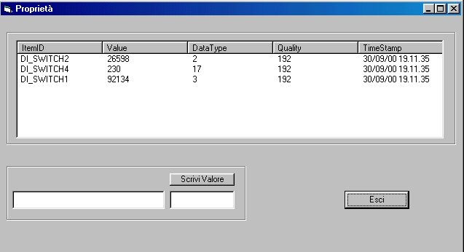

Modifica il valore nell’Item selezionato

Dim s As Integer
Dim Grp As OPCGroup
Dim i As Integer
Dim itms As OPCItems
Dim Itm As OPCItem
Dim ItemCount As Integer
Dim ItemName As String
s = ListView1.SelectedItem.Index

Set Grp = form1.ConnectedServerGroup.GetOPCGroup(form1.List2.List(form1.List2.ListIndex))
Set itms = Grp.OPCItems
Set Itm = itms.Item(s)
Itm.Write (Form3.Text1.Text)

Write (Value As Variant)
Scrivere il valore Value nel server.

Elimina il gruppo selezionato.

ConnectedServerGroup.Remove (List2.List(List2.ListIndex))
List2.Clear
ListView2.ListItems.Clear
Command2.Enabled = False
Command4.Enabled = False
Command3.Enabled = False
For i = 1 To ConnectedServerGroup.Count
List2.AddItem (ConnectedServerGroup.Item(i).Name)
Next i

Remove(ItemSpecifier As Variant)
ItemSpecifier ID o nome di un OPCGroup.

Form4.Text1.Text = ConnectedServerGroups.GetOPCGroup(List2.List(List2.ListIndex)).Name
Form4.Text2.Text = ConnectedServerGroups.GetOPCGroup(List2.List(List2.ListIndex)).UpdateRate
Form4.Show
Modifica l’update Rate
Elimina l’item selezionato

Dim mygroup As OPCGroup
Dim itms As OPCItems
Dim Itm As OPCItem
Dim j As Integer
Dim ItemCount As Integer
Dim l(1) As Long 'Array di identificatori server per gli item da processare(nel nostro caso uno).
Dim m() As Long 'Array di Long che indicano il successo delle operazioni effettuate sugli items.
Set mygroup = ConnectedServerGroups.GetOPCGroup(List2.List(List2.ListIndex))
Set itms = mygroup.OPCItems
j = ListView2.SelectedItem.Index
Set Itm = itms(j) 'Itm identifica l'item che deve essere eliminato.
l(1) = Itm.ServerHandle 'Estrai l'attributo ServerHandle dall'item da eliminare.
itms.Remove 1, l, m 'Rimuove l'item desiderato.
'Dopo l'eliminazione,aggiorna la lista degli items del gruppo selezionato.
ItemCount = itms.Count
ListView2.ListItems.Clear
For i = 1 To ItemCount
Set Itm = itms.Item(i)
ListView2.ListItems.Add , mygroup.Name + Str(i), Itm.ItemID
ListView2.View = lvwReport
Next i
Command3.Enabled = True

Remove (Count As Long, ServerHandles() As Long, ByRef Errors() As Long)
Count Il numero di items che devono essere rimossi.
ServerHandles() Array di identificatori server per gli item processati
ByRef Errors() Array di Long che indicano il successo delle operazioni effettuate sugli items

Introduzione………………………………………………………………………………………2
OPC Data Access Custom Interface ………………………………………………………..5
Opc Server…………………………………………………………………………………………7
IUnknown 5
IOPCServer 5
IOPCServerPublicGroups (optional) 5
Groups pubblici 5
IOPCBrowseServerAddressSpace (opzionale) 6
IPersistFile (opzionale) 6
IOPCItemProperties 6
IConnectionPointContainer (su OPCServer) 6
OpcGroups………………………………………………………………...………………………9
Proprietà generali 7
Name 7
Cached Data 7
Active 7
Update Rate 7
Time zone 8
Percentuale di deadband 8
ClientHandle 8
IOPCItemMgt………………………………………………………………………………… 9
IOPCGroupStateMgt 9
IOPCAsyncIO2 9
IConnectionPointContainer (su OPCGroup) 9
IEnumOPCItemAttributes 9
OPC Data Access Automation Interface………………………………………………… 10
Cenni su eccezioni ed eventi…………………………………………………………………13
Eccezioni 13
Eventi 13
Parametri Opzionali Errore. Il segnalibro non è definito.
Parametri dei Metodi Errore. Il segnalibro non è definito.
Libreria 13
Il nostro Client OPC…… ………………………………………………………………………14

